Cahier des charges

Musée du Louvre

Table des matières

Suivi du projet 3

Versions et modifications : 3

Auteurs : 3

Liste de diffusion : 3

Vision globale 4

Objectif : 4

Personas : 4

Jalons clés : 5

Solutions techniques : 5

Software : 5

Le système de paiement : 6

Planning 6

Aspect visuel 6

Page principale : index 7

Insérer des individus : personnes 10

Récapitulatif : 13

Validation, page de remerciement : 15

Erreur, musée complet : 17

Erreur : mauvaise date : 19

Billet de commande : mail : 21

# Suivi du projet

## Versions et modifications :

* V1.0 : création du projet
* V1.1 : modification de la structure de la table et des entités : on a dorénavant « commande » et « individu » et non plus « jour » trop généraliste.

## Auteurs :

Deux personnes seront en charge du projet, du fait qu’il s’agit de créer un back-end :

* Un chef de projet : SCHANNE Alexandre
* Un back-end : XXX

Le client disposant déjà d’un site web, aucun prestataire n’est prévu. On hébergera la partie commande sur le site du client une fois cette partie développée.

## Liste de diffusion :

Pour ce projet, seront amenés à :

|  |  |  |  |
| --- | --- | --- | --- |
| Individu | Lire le document | Commenter le document | Modifier le document |
| Chef de projet | X | X | X |
| Back-end | X | X |  |
| Client | X |  |  |

# Vision globale

## Objectif :

Créer pour le musée du Louvre, un système de paiement en ligne pour diminuer ses fils d’attentes.

Doit figurer sur le site :

* Une page de commande de billet
* Une page d’ajout des individus
* Une page de confirmation de commande (et paiement)
* Une page de remerciement

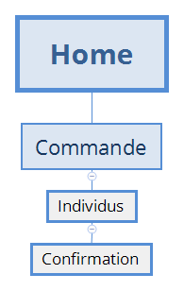

**Profils d’accès à prévoir :**

Les personnes pouvant accéder à la page de commande :

* Les personnes qui souhaitent se renseigner
* Les personnes qui souhaitent acheter
* Les administrateurs

## Personas :

On peut définir ces personnes en différents personas :

|  |  |
| --- | --- |
| Individu | Comportement |
| Mickael | Souhaite visiter le musée pour une date future. Souhaite déjà se renseigner sur les prix. |
| Delphine | Individu déjà déterminé à acheter ses places pour une date donnée mais est contraint de devoir stopper son achat avant la fin. |
| Romain | Technophile, il veut pouvoir faire valider son billet directement avec son téléphone au lieu de devoir imprimer son billet. |

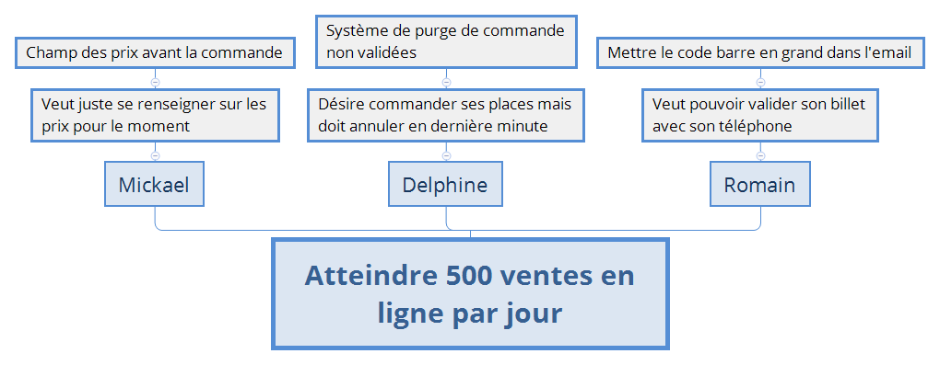

## Jalons clés :

On établira comme jalons clés :

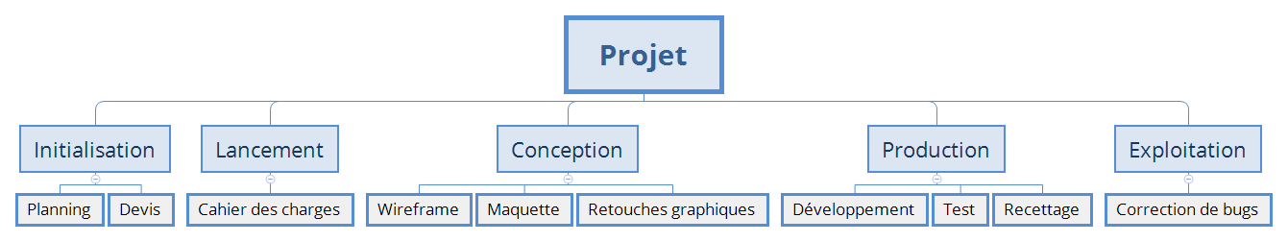

## Solutions techniques :

On optera pour une solution code à l’aide du Framework Symfony.

### Software :

La version actuelle de Symfony est 3.2 : [Symfony](https://symfony.com).

[Lien vers la documentation](https://symfony.com/doc/current/index.html).

### Le système de paiement :

On intégrera la solution de paiement en ligne venant de : [Stripe](https://stripe.com/fr).

[Lien vers la documentation](https://stripe.com/docs).

En ce qui concerne, l’administration, les logos, la SEO, on conservera les paramètres déjà présents du site du Louvre.

# Planning

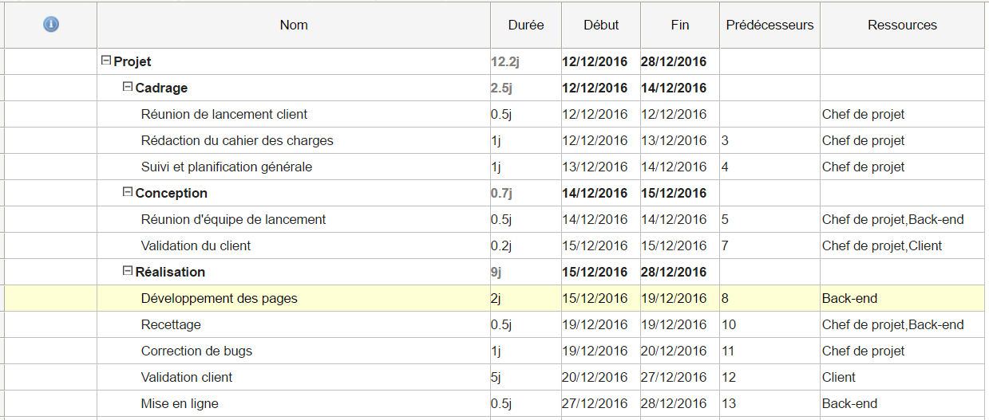Le planning est disponible via Gantter (livré avec le cahier des charges).

# Aspect visuel

On utilise Bootstrap et flexbox en version 4.3.0 pour le design et la responsivité du site. Les pages : index, personnes, récapitulatif, validation ainsi que les pages d’erreurs héritent de la vue « layout » dans lequel on établit le découpage des blocs. On a deux blocs, prix à gauche et commande à droite que l’on redéfinit dans les autres vues. La page Email n’est pas une vue « fille » de layout, elle est indépendante et est spécifique à l’email envoyé au client. Les liens des boutons sont des URL générées par le Framework et ne doivent pas être inscrites en dur.

## Page principale : index

(Affichage desktop)

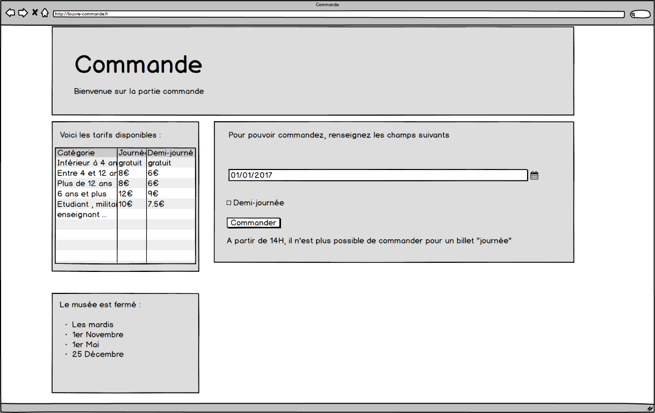

(Affichage GSM)

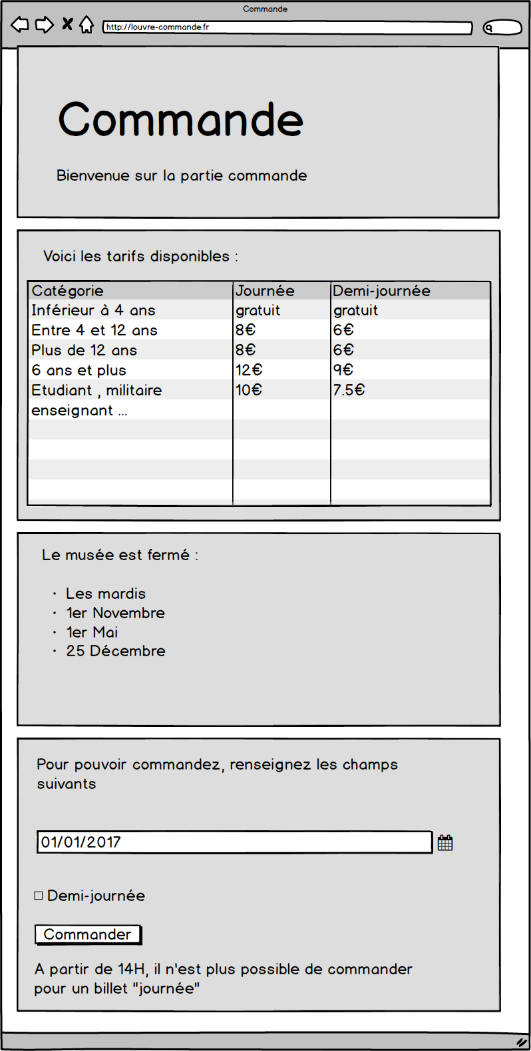

L’index est la page retournée quand on désire commander ses places. Elle a pour but de donner les renseignements essentiels avant la commande et de demander la date de commande. En cas de date inférieur à celle courante, on obtient une « page d’erreur » qui explique pourquoi la commande est refusée. En cas de nombre de place commandé supérieure à 1000, idem. Si on désire commander pour le jour même et qu’il est 14H passé, on ne peut commander que des places demi-journées.

|  |  |  |  |  |  |
| --- | --- | --- | --- | --- | --- |
| Contenu | | Contenu | | | Commentaire |
| Jumbotron | titre | h1 | | | Obligatoire alphanumérique |
|  | Sous-titre | police 21px | | | Obligatoire alphanumérique |
| bloc prix | prix | type table-hover. Bootstrap : col-xs-12 col-sm-4 col-md-4. class : well | | Tableau non numéroté | Obligatoire alphanumérique |
|  | Date | Liste à puce |
| Block commande | Formulaire | Bootstrap : col-xs-12 col-sm-8 col-md-8 | Date | Datepicker format YYYY-MM-DD | Venant de l'entité "commande" |
| Checkbox | Checked pour demi-journée. Auto-checked si l'heure >14H pour le jour même |  |
| Submit | Envoit à la page "récapitulatif" | Valeur : "commander" |
| Texte | Police 21px | | |  |

## Insérer des individus : personnes

(Affichage desktop)

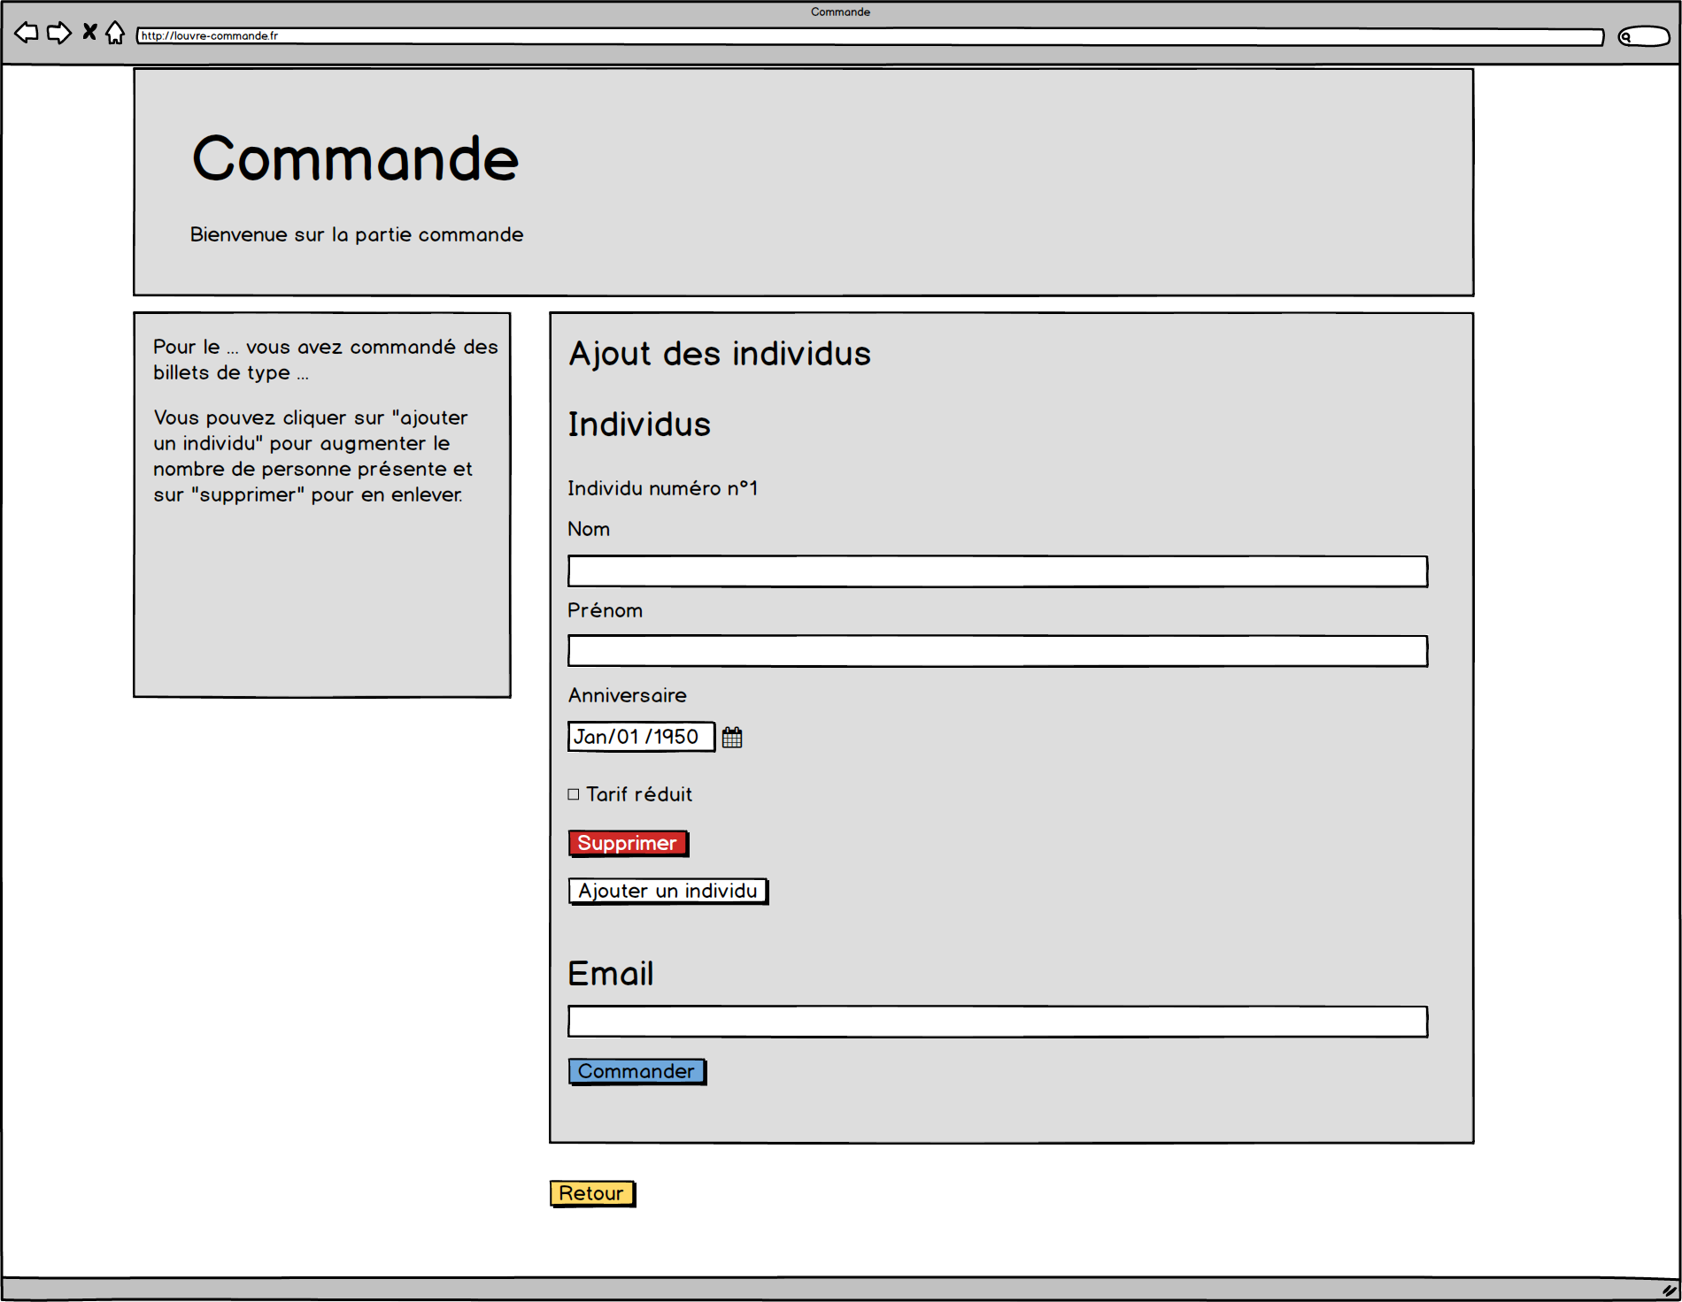

(Affichage GSM)

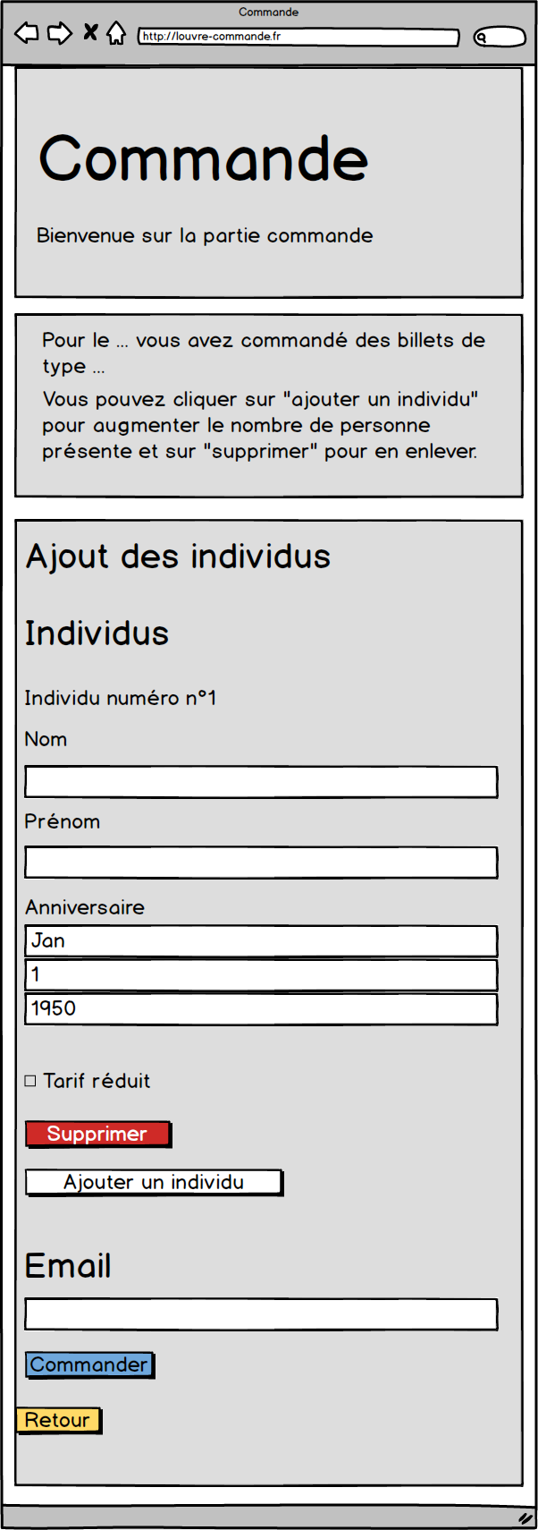

Le but de la page est d’obtenir les renseignements des différents individus. Le tarif sera calculé en fonction de la date d’anniversaire. Le tarif réduit s’applique aux étudiants, militaires, professeurs …

Le champ anniversaire est un champ classique, pas besoin de Datepicker pour voir les jours de la semaine.

L’ajout des individus est dynamique, on clique sur « ajouter un individu » pour ajout un nouveau sous formulaire et supprimer pour l’enlever. Le numéro de chaque individu doit correspondre avec sa position dans la liste. En cas de suppression d’individu, son numéro doit s’adapter.

Le bouton « commande » n’est plus disponible en cas de disparition total de tous les formulaires pour qu’il y ait au moins un individu de présent sur la commande.

Le bouton « Annuler la commande » permet d’annuler la commande et renvoie à l’index .

Avant le formulaire, un rapide récapitulatif de la première étape avec la date et le type de billet.

|  |  |  |  |  |  |
| --- | --- | --- | --- | --- | --- |
| Contenu | | | Contenu | | Commentaire |
| Bloc prix | Texte | Billet | Police 21px | | Rappel le type de billet et la date de commande |
| Date | Obligatoire |
| Bloc commande | Titre | | h2 |  |  |
| Sous formulaire | Input texte | Texte | Valeur max 255 | Obligatoire alphanumérique |
| Liste déroulante | Trois différentes : jour mois et année | | Obligatoire |
| Checkbox | false par défaut | Multiplie le prix par 0,75 | Obligatoire |
| Boutons | Supprimer pour supprimer un sous formulaire d'individu | Ajouter un individu pour ajouter un sous formulaire d'individu | Obligatoire |
| Email | Titre | h2 | | Obligatoire alphanumérique |
| Input texte | Texte | Valeur max 255, type email | Obligatoire |
| Submit | | Envoi à la page "récapitulatif" | Non disponible si aucun sous-formulaire | Obligatoire |
| Bouton | Annuler la commande | Annule la commande, renvoie à l'index | | Obligatoire |

## Récapitulatif :

(Affichage desktop)

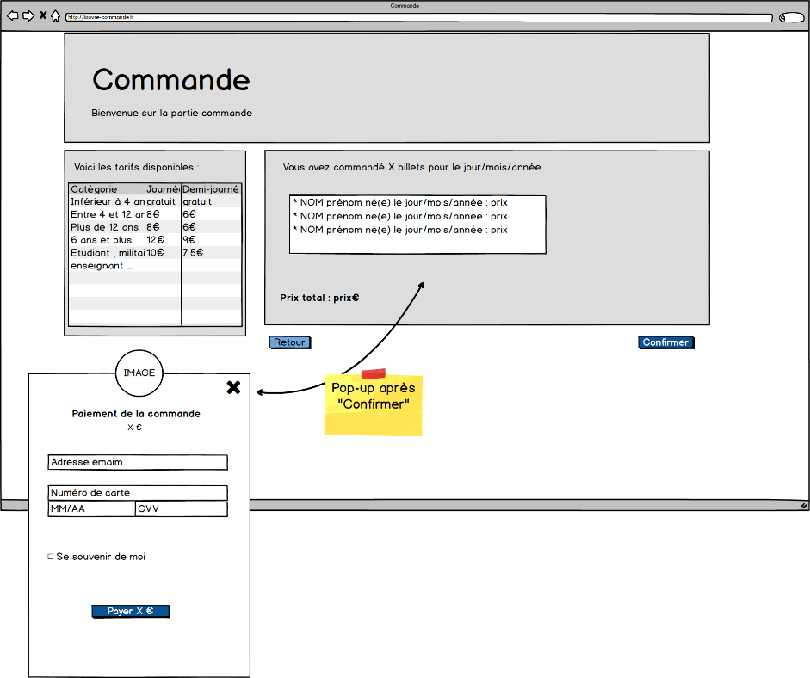

(Affichage GSM)

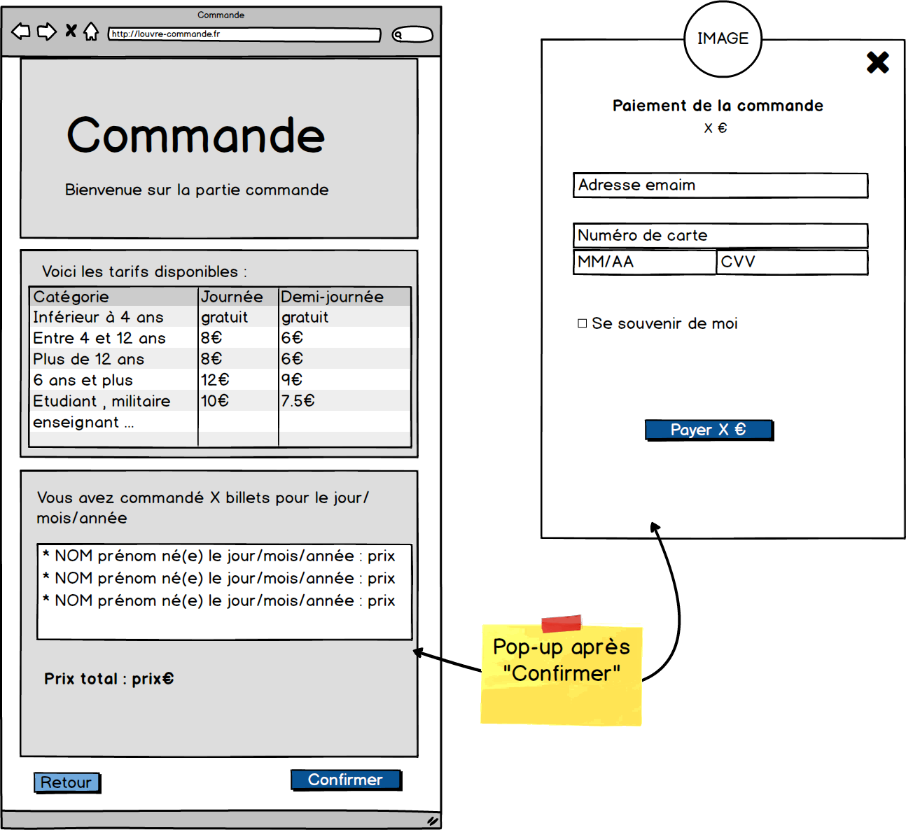

**Première partie :**

Montre les informations de commande au client. Pour chaque individu :

* Nom
* Prénom
* Anniversaire
* Prix

Ainsi que le prix total de la commande. Le client a la possibilité de revenir en arrière ou de valider sa commande, ce qui affiche le module Stripe en pop-up.

Stripe demande les coordonnées bancaires. Il peut aussi enregistrer les coordonnées avec une vérification par sms. Si la commande est validée, un e-mail est envoyé au client.

|  |  |  |  |  |  |  |
| --- | --- | --- | --- | --- | --- | --- |
| Contenu | | Contenu | | | Commentaire | |
| Bloc commande | | Texte | Récapitulatif de chaque personne | Nom | En gras | Obligatoire alphanumérique |
| Prénom | En gras |
| Anniversaire |  |
| Prix | En gras |
| Prix total | | En gras |
| Récapitulatif du billet et date | | Date soulignée |
| Boutons | Valider la commande | Affiche Stripe en pop-up grâce à l'intégration checkout | | |  | Le bouton n'est plus disponible si la commande est validée |
| Retour | Renvoie à la page index | | |  |  |
| Stripe | | | | | | |
| Entête | Titre | "Confirmer" | | | Géré par Stripe | Titre à définir |
| Prix | Prix de la commande avec "€" à la fin | | | Gérer le montant |
| Email | Input texte avec la possibilité de retenir son email grâce au numéro de téléphone. Si l'adresse est enregistrée, "se déconnecté" devient disponible. | | | Obligatoire |
| Formulaire | Input texte | Numérique | Trois différents : numéro de carte, date d'expiration et CVV. | |
| Submit | Valeur : prix suivi de €. Envoie le token et en cas de succès envoie l'email de validation. | | | Géré par Stripe |

## Validation, page de remerciement :

(Affichage desktop)

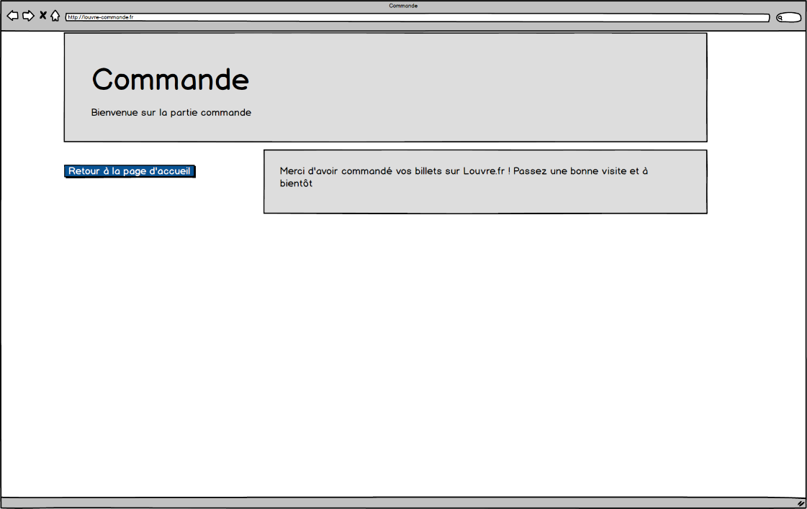

(Affichage GSM)

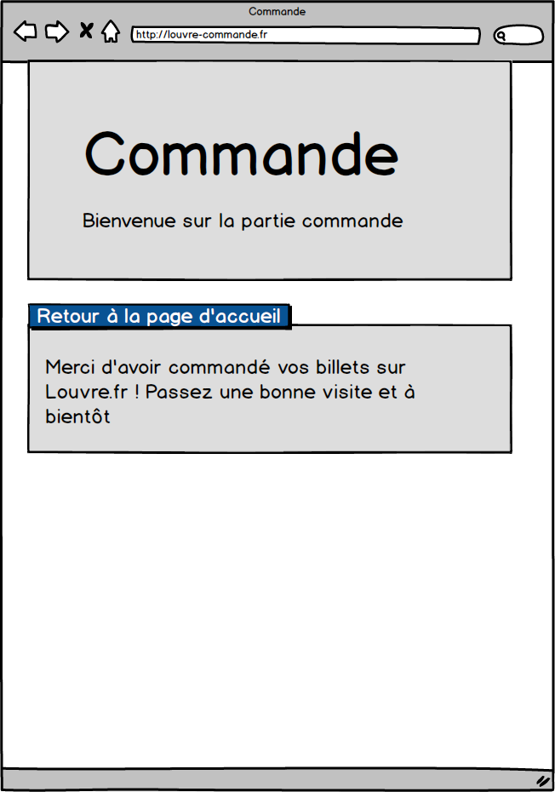

A pour unique but de remercier le client et de le rediriger vers la page d’accueil.

|  |  |  |  |
| --- | --- | --- | --- |
| Contenu | | Contenu | Commentaire |
| Bloc commande | Texte | Phrase de remerciement pour avoir passé commande sur le site. | Obligatoire alphanumérique |
| Bloc prix | Bouton | Valeur : "retour à la page d'accueil" | Couleur bleue |

## Erreur, musée complet :

(Affichage desktop)

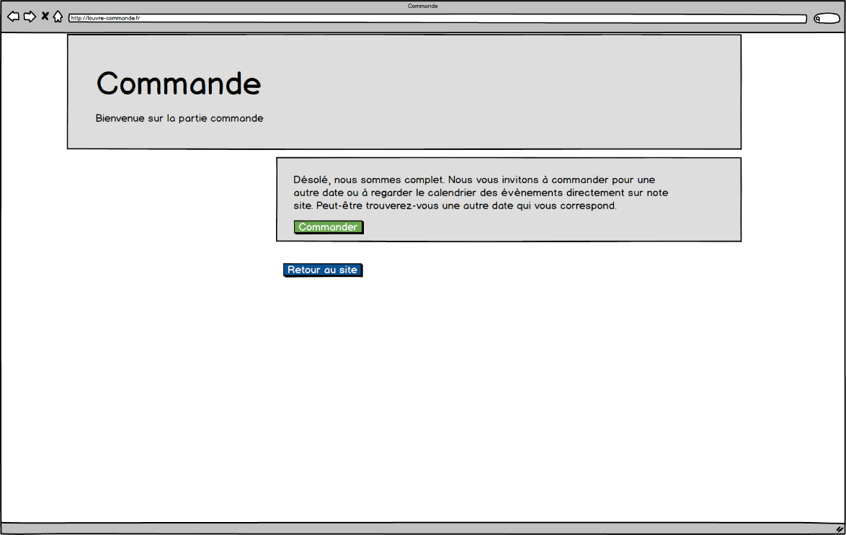

(Affichage GSM)

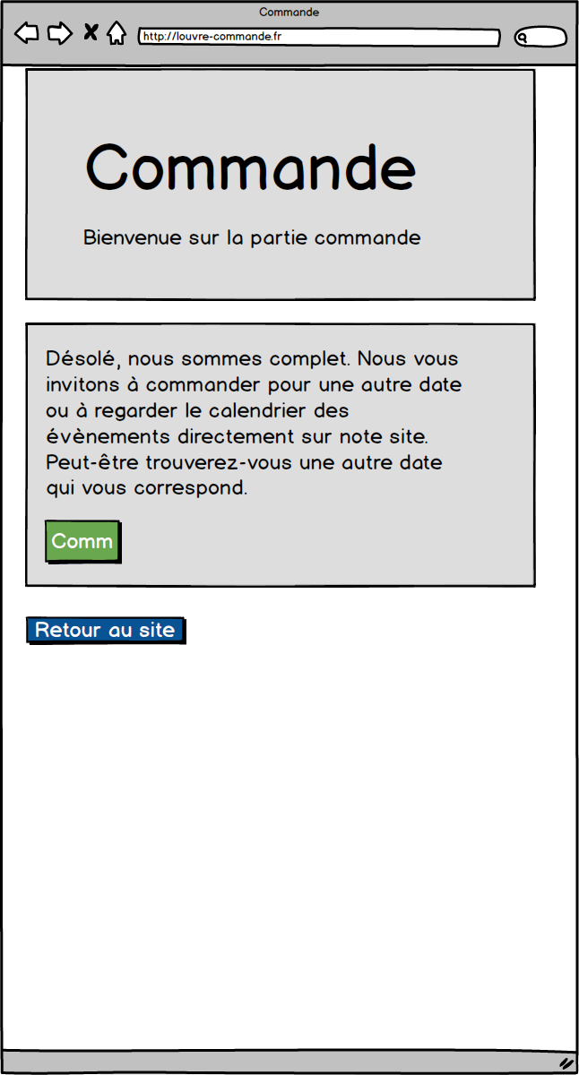

S’affiche quand le client souhaite commander mais que plus de 1000 places ont déjà été commandées. Le client a deux choix : commander pour une nouvelle date ou annuler sa commande et retourner sur le site.

|  |  |  |  |
| --- | --- | --- | --- |
| Contenu | | Contenu | Commentaire |
| Bloc commende | Texte | Alphanumérique. Phrase d'excuse car Il y a déjà plus de 1000 personnes qui ont commandé à cette date | Obligatoire |
| Bouton | Valeur : "commander". Invite le client à commander pour une autre date. | Obligatoire. Couleur verte |
| Bouton | | Alphanumérique. Valeur : "Retour au site" si le client décide de ne plus commander. | Obligatoire. Couleur bleue |

## Erreur : mauvaise date :

(Affichage desktop)

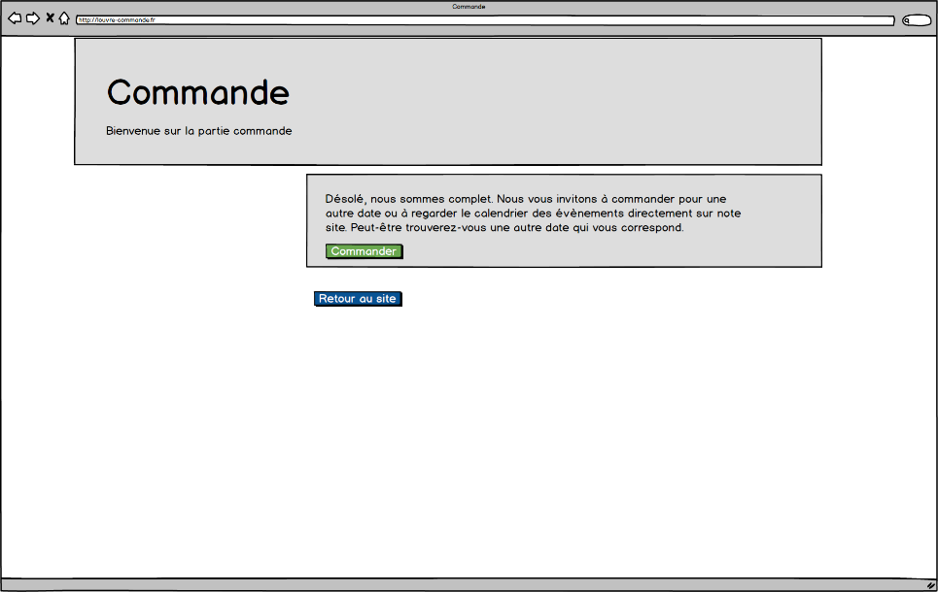

(Affichage GSM)

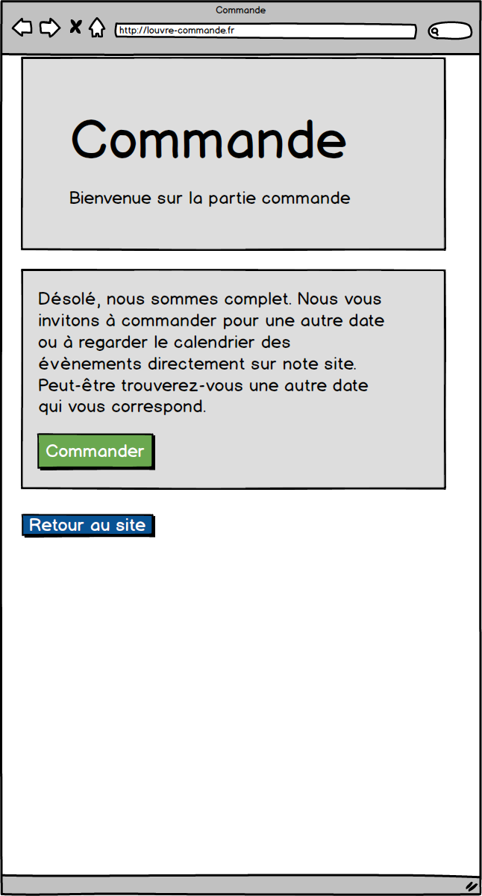

Se déclenche quand on essaye de commander pour une date antérieur, un jour férié ou un mardi.

|  |  |  |  |
| --- | --- | --- | --- |
| Contenu | | Contenu | Commentaire |
| Bloc commande | Texte | Alphanumérique. Valeur : Vous ne pouvez pas commander pour un jour férié, un mardi ou pour un jour passé car le Louvre est fermé. Veuillez réessayer pour une autre date s'il vous plait. | Obligatoire |
| Bouton | Valeur : "retour" renvoie à l'index | Obligatoire, couleur bleue |

## Billet de commande : mail :

(Affichage desktop)

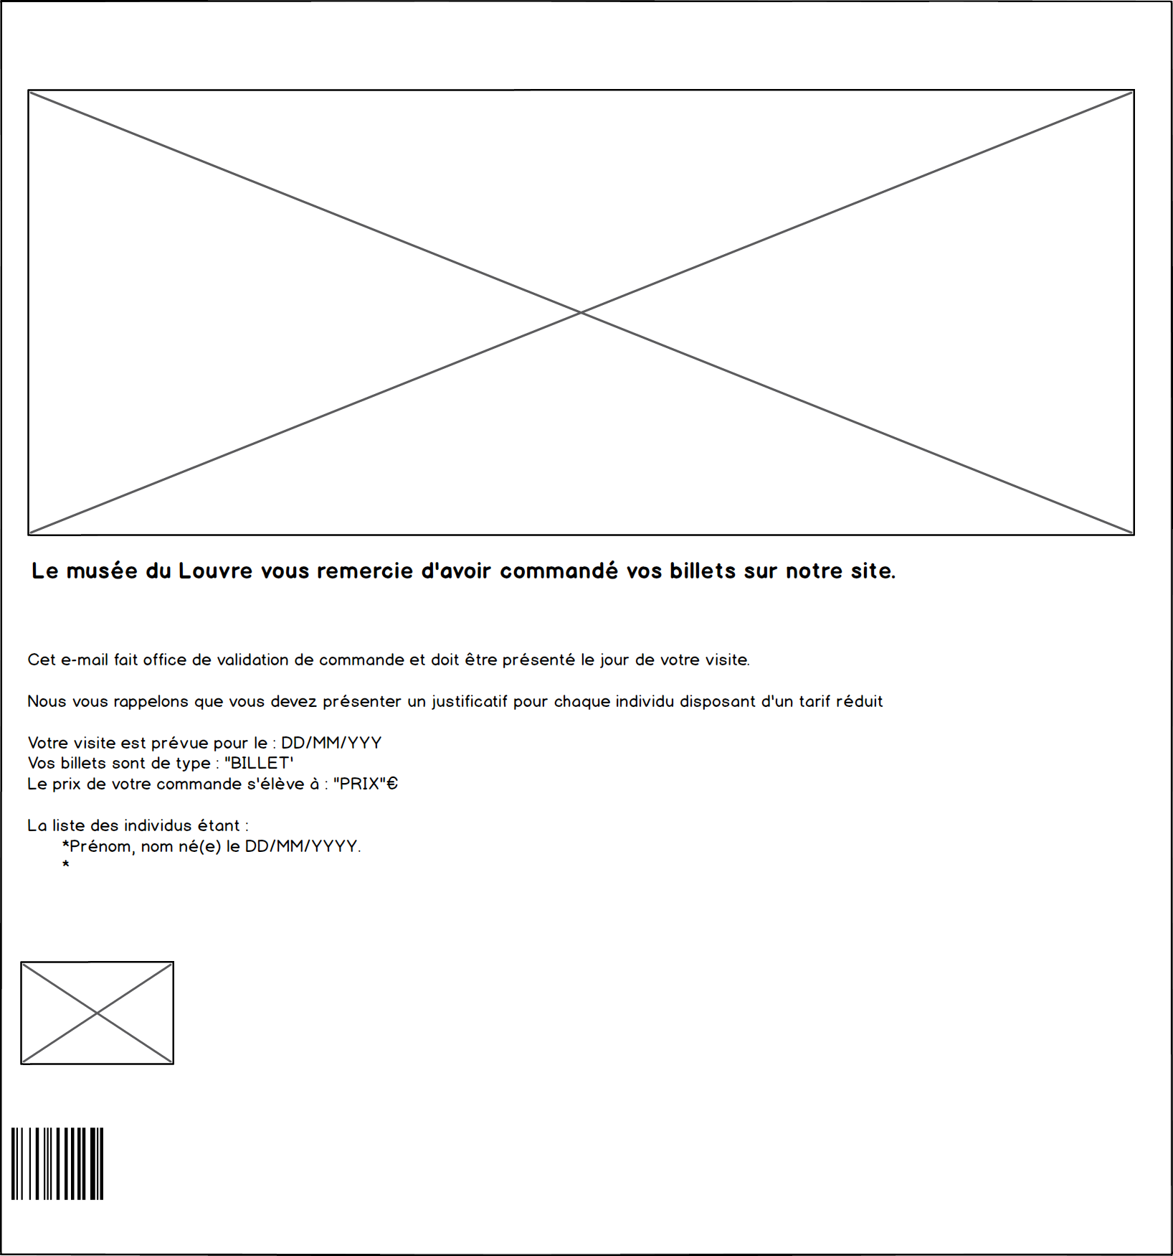

(Affichage GSM)

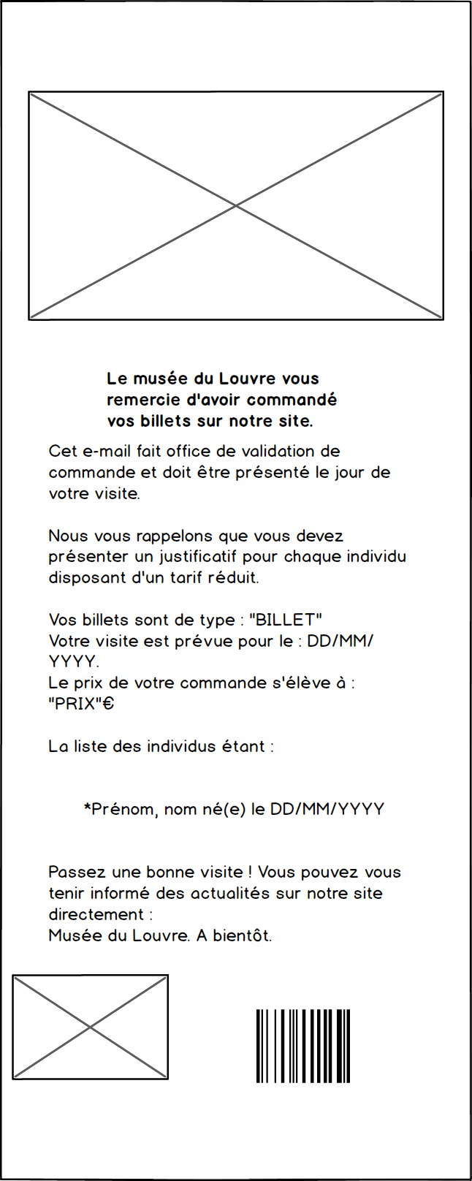

Le mail est envoyé à la confirmation de commande. Il contient toutes les informations de la commande à savoir :

* Le prix total
* La date de commande
* Le type de billet
* Les informations de chaque individu
* Le logo du musée.

Le billet fait aussi de « pass » d’entrée. Chaque code barre se doit d’être unique et est stocké en base de donné.

|  |  |  |  |  |
| --- | --- | --- | --- | --- |
| Contenu | | | Contenu | Commentaire |
| Entête | | | Image : source : http://www.francetvinfo.fr/image/754twwlzh-d5f0/1500/843/5384127.jpg | Obligatoire, une ligne complète sous Bootstrap |
| Contenu | Titre | Bootstrap col-xs-12 col-md-6 col-md-offset-3 | H2 | Obligatoire, alphanumérique |
| Texte | Police 21px | Obligatoire, alphanumérique |
| Logo | Source : https://s-media-cache-ak0.pinimg.com/736x/74/55/66/745566d00dd890504b0e518372f0120a.jpg | Obligatoire. Après le texte |
| Code Barre | Intégration du module provenant de http://barcode.tec-it.com | Obligatoire, doit dépendre de l'ID en base de donnée pour garantir un code barre unique |